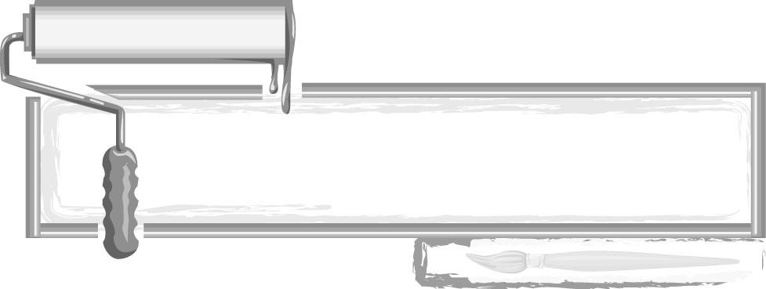
ชั้นประถมศึกษาปีที่ 3 เวลา 1 ชั่วโมง

หน่วยการเรียนรู้ที่ 1

สังเกตสู่สร้างสรรค์

แผนการจัดการเรียนรู้ที่ 13 สร้างความสวยด้วยสี : สีโปสเตอร์


มาตรฐานการเรียนรู้/ตัวชี้วัด

มาตรฐานการเรียนรู้
ศ 1.1 สร้างสรรค์งานทัศนศิลป์ตามจินตนาการและความคิดสร้างสรรค์
วิเคราะห์ วิพากษ์วิจารณ์คุณค่างานทัศนศิลป์ ถ่ายทอดความรู้สึก
ความคิดต่องานศิลปะอย่างอิสระ ชื่นชมและประยุกต์ใช้ในชีวิตประจำวัน
ตัวชี้วัด
ศ 1.1 ป.3/3 จำแนกทัศนธาตุของสิ่งต่าง ๆ ในธรรมชาติ สิ่งแวดล้อม และงานทัศนศิลป์
โดยเน้นเรื่อง เส้น สี รูปร่าง รูปทรง พื้นผิว


จุดประสงค์การเรียนรู้สู่ตัวชี้วัด

1. บอกวิธีการใช้สีโปสเตอร์ในการระบายสีภาพให้ดูสวยงาม (K)
2. สร้างความสวยให้กับภาพด้วยสีโปสเตอร์ (P)
3. ชื่นชมผลงานของตนเองและผู้อื่น (A)

สาระสำคัญ

สีเป็นสิ่งสำคัญที่สามารถระบายให้ภาพมีความเหมือนจริง หรือสดใสเกินจริงด้วยเทคนิคการใช้สีต่าง ๆ เช่น สีเทียน สีไม้ สีน้ำ สีโปสเตอร์


สาระการเรียนรู้

สร้างความสวยด้วยสี : สีโปสเตอร์

คุณลักษณะอันพึงประสงค์
ใฝ่เรียนรู้
ตัวชี้วัดที่ 4.2 แสวงหาความรู้จากแหล่งเรียนรู้ต่าง ๆ ทั้งภายในและภายนอกโรงเรียนด้วยการเลือกใช้สื่อ
อย่างเหมาะสม บันทึกความรู้ วิเคราะห์ สรุปเป็นองค์ความรู้ และสามารถนำไปใช้ในชีวิตประจำวันได้

สมรรถนะสำคัญของผู้เรียน
ความสามารถในการคิด

ชิ้นงานหรือภาระงาน (หลักฐาน ร่องรอยแสดงความรู้)

- ผลงานการสร้างความสวยด้วยสีโปสเตอร์

คำถามท้าทาย

 นักเรียนมีวิธีการและเทคนิคการใช้สีโปสเตอร์ในการระบายสีภาพของตนเองอย่างไร

การจัดกิจกรรมการเรียนรู้

1. นักเรียนทบทวนความรู้เกี่ยวกับ การใช้สีน้ำในการระบายภาพ โดยครูใช้คำถาม ดังนี้
 การใช้สีน้ำในการระบายภาพ จะทำให้ภาพภาพนั้นมีลักษณะเด่นอย่างไร (ตัวอย่างคำตอบ
ให้ความชุ่มฉ่ำและเกิดลีลาของรอยพู่กันในภาพ)
 นักเรียนมีเทคนิคและวิธีการใช้สีน้ำในการระบายภาพวาดของตนเองอย่างไร ให้เกิด
ความสวยงาม (นักเรียนตอบตามประสบการณ์)
2. ครูนำภาพต่าง ๆ ที่ระบายด้วยสีเทียน สีไม้ สีน้ำและสีโปสเตอร์ อย่างละ 1 ภาพ มาให้นักเรียนดู จากนั้นนักเรียนร่วมกันแสดงความคิดเห็น โดยครูใช้คำถาม ดังนี้
 ภาพใดระบายด้วยสีโปสเตอร์ (นักเรียนตอบตามความเป็นจริง)
 ภาพที่ระบายด้วยสีโปสเตอร์มีลักษณะอย่างไร (ตัวอย่างคำตอบ มีเนื้อนวลแต่หนักแน่น)
 นักเรียนเคยใช้สีโปสเตอร์ระบายสีภาพของตนเองหรือไม่ (ตัวอย่างคำตอบ เคย)
 นักเรียนชอบใช้สีโปสเตอร์ระบายภาพวาดของตนเองหรือไม่ เพราะอะไร (นักเรียนตอบ
ตามความรู้สึก)
3. นักเรียนเตรียมกระดาษวาดเขียน พู่กันและสีโปสเตอร์ เพื่อใช้ในการวาดภาพระบายสี
4. ครูให้นักเรียนวาดภาพตามจินตนาการของตนเอง โดยใช้สีโปสเตอร์ในการสร้างสรรค์ผลงาน ครูคอยให้กำลังใจและข้อเสนอแนะเพิ่มเติม
5. นักเรียนนำผลงานของตนเองมาวิจารณ์และชื่นชมร่วมกับเพื่อน
6. นักเรียนแสดงความรู้สึกหลังจากได้สร้างสรรค์ผลงานศิลปะ
7. นักเรียนล้างอุปกรณ์ที่ใช้ให้สะอาด และเก็บวัสดุอุปกรณ์ต่าง ๆ ให้เรียบร้อย
8. นักเรียนและครูร่วมกันสรุปความรู้ ดังนี้
 สีโปสเตอร์ เมื่อนำมาระบายภาพแล้วจะทำให้ภาพมีเนื้อนวลแต่หนักแน่น
9. ให้นักเรียนแสดงความคิดเห็น โดยครูใช้คำถามท้าทาย ดังนี้
 นักเรียนมีวิธีการและเทคนิคการใช้สีโปสเตอร์ในการระบายสีภาพของตนเองอย่างไร


การจัดบรรยากาศเชิงบวก

นักเรียนวาดภาพตามจินตนาการ แล้วใช้สีโปสเตอร์ในการสร้างสรรค์ผลงานของตนเอง จากนั้นนำภาพของตนเองมาชื่นชมและวิจารณ์ผลงานร่วมกัน


สื่อการเรียนรู้

1. บัตรภาพ
2. กระดาษวาดเขียน
3. พู่กัน
4. สีโปสเตอร์


การวัดและประเมินผลการเรียนรู้

1. วิธีการวัดและประเมินผล
R สังเกตพฤติกรรมของนักเรียนในการเข้าร่วมกิจกรรม
2. เครื่องมือ
R แบบสังเกตพฤติกรรมการเข้าร่วมกิจกรรม
3. เกณฑ์การประเมิน
R การประเมินพฤติกรรมการเข้าร่วมกิจกรรม
ผ่านตั้งแต่ 2 รายการ ถือว่า ผ่าน
ผ่าน 1 รายการ ถือว่า ไม่ผ่าน



ข้อเสนอแนะของผู้บริหารสถานศึกษา

________________________________________________________________________________________________________________________________________________________________________________________________________________________________________________________________________________________________________________________________________________________________________________________________________________________________________________________________________________________________________________________________________________________________________________________________________________________________________________________________________________________________________________________________________________________________________________________________________________________________________________________________________________________________________________________________________________________________________________________________________________________________________________________________________________________________________________________________________________________________________________________________________________________________________________________________________________________________________________________________________________________________________________________________________________________________________________________________________________________________________________________________________________________________________________________________________________________________________________________________________________________________________________________________________________________________________________________________________________________________________________________________________________________________________________________________________________________________________________________________________________
________________________________________________________________________________________________________________________________________________________________________________________________________________________________________________________________________________________________________________________________________________________________

ลงชื่อ__________________ (ผู้บริหารสถานศึกษา)
(__________________)
_____/_____/_____

บันทึกหลังการสอน

ผลการจัดการเรียนการสอน
________________________________________________________________________________________________________________________________________________________________________________________________________________________________________________________________________________________________________________________________________________________________________________________________________________________________________________________
________________________________________________________________________________________

ปัญหา/อุปสรรค
________________________________________________________________________________________________________________________________________________________________________________________________________________________________________________________________________________________________________________________________________________________________________________________________________________________________________________________________________________________________________________________________________________

แนวทางแก้ไข
________________________________________________________________________________________________________________________________________________________________________________________________________________________________________________________________________________________________________________________________________________________________________________________________________________________________________________________________________________________________________________________________________________

ลงชื่อ__________________ (ผู้บันทึก)
(__________________)
_____/_____/_____

